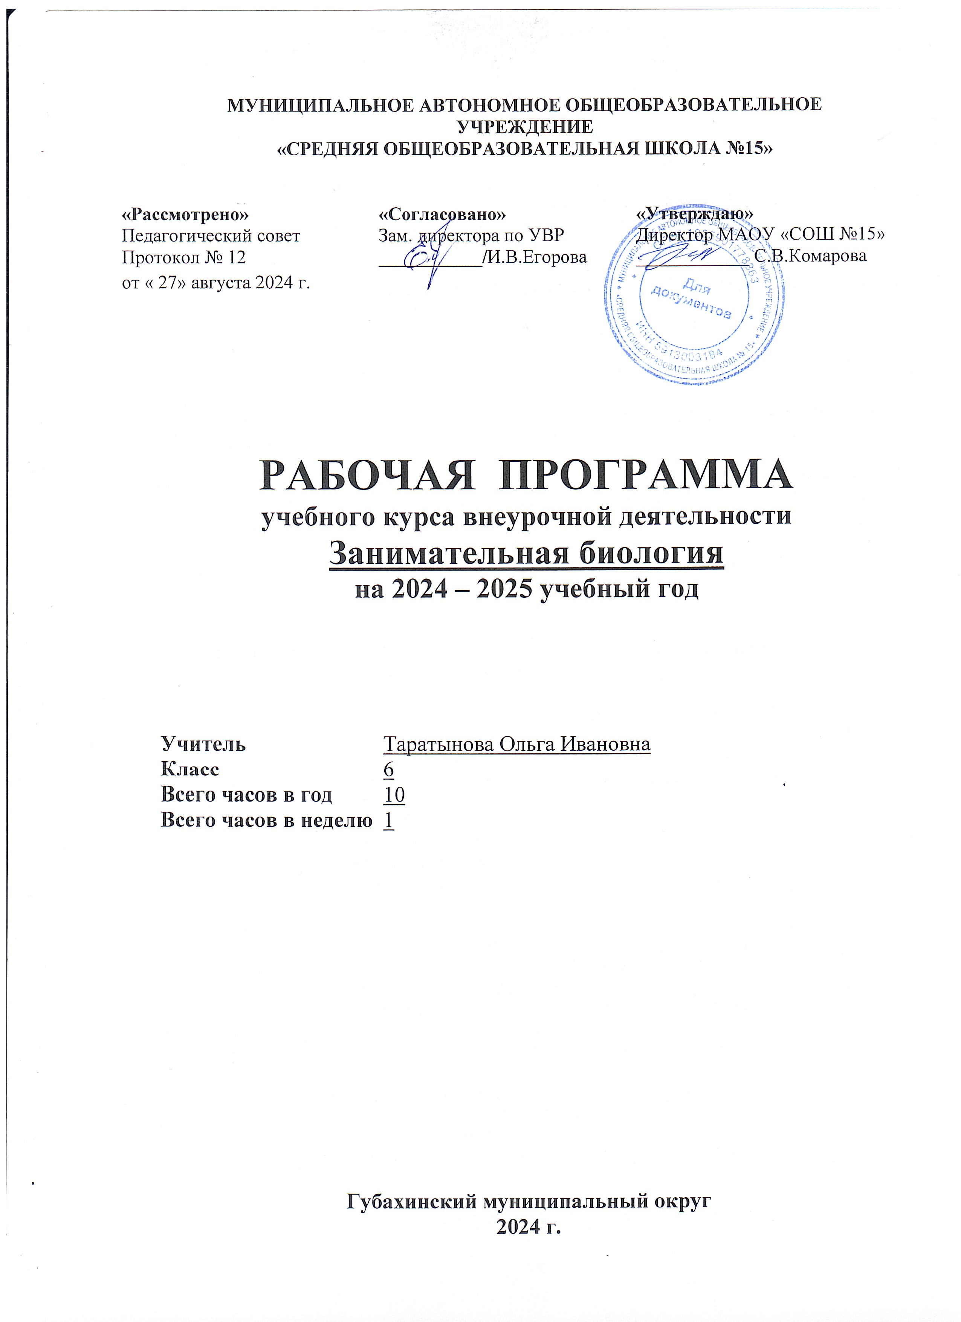

Программа внеурочной деятельности

«Занимательная Биология»
Программа внеурочной деятельности разработана в соответствии с требованиями Федерального государственного образовательного стандарта основного общего образования (приказ Министерства образования и науки Российской Федерации от 17 декабря 2010 г. № 1897) , локальными актами образовательной организации;
Примерной программы внеурочной деятельности (начальное и основной образование) // пред. В.А.Горского -М., Просвещение, 2010.
Письма Министерства образования, науки и молодежи Республики Крым от 04.12.2014 №01-14/2014 «Об организации внеурочной
деятельности».
Григорьев Д.В., Степанов П.В. Внеурочная деятельность школьников.
Методический конструктор: пособие для учителя. – М.: Просвещение, 2010. – 223 с. - (Стандарты второго поколения)
Направление развития личности школьника – общеинтеллектуальное.
Возраст детей –11 - 12 лет (6 класс).
Структура программно-методического комплекса Образовательный уровень –основное общее образование. Предметная область – Естествознание.
Ориентация содержания – практическая. Характер освоения – развивающий.
Цели и задачи – образовательные, воспитательные.
Актуальность. В Федеральном государственном образовательном стандарте основного общего образования предложена новая структура учебного плана, в состав которого в качестве компонента включена
внеурочная деятельность, являющаяся неразрывной частью образовательного процесса и способствующая формированию метапредметных универсальных способов учебной деятельности (путем выполнения творческих,
исследовательских, проектных работ, не укладывающихся в рамки уроков).
Практическая значимость. Внеурочная деятельность более эффективно, чем урочная, позволяет удовлетворить индивидуальные познавательные потребности обучающихся, организовать деятельность,
направленную на развитие конкретного ученика, достижение личностных и метапредметных результатов освоения основной образовательной
программы.
Цель: создание и организация условий для развития личностных характеристик каждого ученика в процессе творческой коллективной деятельности.
Задачи: углубление и расширение знаний обучающихся (за счет включения внепрограммного и расширения программного материала); формирование метапредметных универсальных учебных действий; приобретение учащимся собственного опыта творческой деятельности; создание условий для сохранения и укрепления здоровья обучающихся.

Пояснительная записка

Оснащение общеобразовательных школ современным аналоговым и цифровым оборудованием является материальной базой реализации Федерального государственного образовательного стандарта. Это открывает новые возможности в урочной и внеурочной, внеклассной деятельности и является неотъемлемым условием формирования высокотехнологичной среды школы, без которой сложно представить не только профильное обучение, но и современный образовательный процесс в целом. Разрастается поле взаимодействия ученика и учителя, которое распространяется за стены школы в реальный и виртуальный социум. Использование учебного оборудования становится средством обеспечения этого взаимодействия, тем более в условиях обучения предмету на углублённом уровне, предполагаемом профилизацией обучения.
Высокая сложность работы с современным цифровым, обеспечение его работоспособности, недостаточность методического обеспечения — всё это зачастую вступает в противоречие с недостаточностью информационных и инструментальных компетенций педагога. Разрешение данного конфликта возможно в практической деятельности, в выполнении демонстрационных и лабораторных работ, организации лабораторного эксперимента, в организации проектной и учебно-исследовательской деятельности обучающихся. В процессе экспериментальной работы учащиеся приобретают опыт познания реальности, являющийся важным этапом формирования у них убеждений, которые, в свою очередь, составляют основу научного мировоззрения. В то же время отрабатывается методика постановки эксперимента. Тематика рассматриваемых экспериментов, количественных опытов, соответствует структуре примерной образовательной программы по биологии, содержанию Федерального государственного образовательного стандарта (ФГОС) основного общего образования. Поставляемые в школы современные средства обучения, в рамках проекта центра «Точка роста», содержат как уже известное оборудование, так и принципиально новое. .Прежде всего, это цифровые лаборатории с наборами датчиков, позволяющие проводить измерения физических, химических, физиологических параметров окружающей среды и организмов. В основу образовательной программы заложено применение цифровых лабораторий. Рассмотренные в пособии опыты прошли широкую апробацию. Многолетняя практика использования цифровых лабораторий и микроскопической техники в школе показала, что современные технические средства обучения нового поколения позволяют добиться высокого уровня усвоения знаний, формирования практических навыков биологических исследований, устойчивого роста познавательного интереса школьников и, как следствие высокого уровня учебной мотивации.

Основные понятия и термины
В методическом пособии используются следующие понятия и термины:
«Точка роста»— комплект учебного оборудования детского технопарка, материльная база для создания инновационной образовательной среды в которой формируется и развивается изобретательское, креативное и критическое мышление обучающихся. Цифровая (компьютерная) лаборатория — комплект учебного оборудования, включающий измерительный блок, интерфейс которого позволяет обеспечивать связь с регистратором данных, и набор датчиков, регистрирующих значения различных физических величин.
Программное обеспечение Releon Lite (ПО Releon) ― программное обеспечение, поставляемое в составе цифровой лаборатории, обеспечивающее работу датчиков, сохранение и первичную обработку полученных данных.
Мультидатчик ― цифровой датчик, позволяющий вести одновременно учёт нескольких показателей окружающей среды и физиологических показателей организма человека. Монодатчик ― цифровой датчик, позволяющий вести одновременно учёт только одного показателя окружающей среды или физиологического показателя организма человека. Регистратор данных ― электронное устройство (интерактивная доска, персональный компьютер, ноутбук, планшет, мобильный телефон, поддерживающие работу ПО Releon. Логирование ― режим работы цифровой лаборатории, при котором датчик работает без регистратора данных, с возможностью последующей загрузки результатов измерений в память регистратора данных.
Связка датчиков ― режим работы цифровой лаборатории, при котором на экране регистратора данных графически отображается работа одновременно двух и более подключенных цифровых датчиков.
урока.

Описание материально-технической базы центра «Точка роста», используемого для реализации образовательных программ в рамках преподавания биологии и экологии

Материально-техническая база центра «Точка роста» включает в себя цифровые лаборатории, наборы классического оборудования для проведения биологического практикума, в том числе c использованием микроскопов. Учитывая практический опыт применения данного оборудования на уроках биологии и в проектно-исследовательской деятельности, сделан основной акцент на описании цифровых лабораторий и их возможностях. При этом цифровые лаборатории в комплектации «Биология», «Экология», Физиология» содержат как индивидуальные датчики, так и повторяющиеся (табл. 1). Названия последних в приведённой таблице выделены курсивом. Наличие подобных повторяющихся датчиков расширяет возможности педагога по организации лабораторного практикума.

Таблица 1
Датчики цифровых лабораторий по биологии, экологии и физиологии

№ п/п | Биология | Физиология | Экология
1 | Влажности воздуха | Влажности воздуха | Артериального давления
2 | Электропроводимости | Электропроводимости | Пульса
3 | Освещенности | Освещенности | Освещенности
4 | pH | pH | pH
5 | Температура окружающей среды | Температура окружающей среды | Температура тела
6 |  | Нитрат-ионов | Частоты дыхания
7 |  | Хлорид-ионов | Ускорения
8 |  | Звука | ЭКГ
9 |  | Влажности почвы | Силы (эргометр)
10 |  | Кислорода
11 |  | Оптической плотности 525 нм (колориметр)
12 |  | Оптической плотности 470 нм (колориметр)
13 |  | Мутности (турбидиметр)
14 |  | Окиси углерода

Датчики и дополнительные материалы (переходники, чувствительные элементы, методические материалы, зарядное устройство и др.) комплектуются в коробки-чемоданы.

Результаты освоения программы внеурочной деятельности
Планируемые результаты (УУД).
При освоении данной программы учащиеся должны достигнуть следующих личностных результатов:
  - знание основных принципов и правил отношения к живой природе;
  - сформированность познавательных интересов и мотивов, направленных на изучение живой природы и ее охрану;
интеллектуальных умений (доказывать, строить рассуждения,
анализировать, сравнивать, делать выводы); эстетического отношения к живым объектам;
  - воспитание ответственного отношения к природе, осознания необходимости защиты окружающей среды
Метапредметными результатами освоения данной программы являются:
  - умение работать с разными источниками информации; систематизировать информацию, понимать информацию,
представленную в различной форме;
  - овладение составляющими исследовательской и проектной деятельности, ставить вопросы, наблюдать, проводить эксперименты, делать выводы и заключения, объяснять, доказывать, защищать свои идеи;
  - способность выбирать целевые и смысловые установки в своих действиях и поступках по отношению к живой природе, здоровью своему и окружающих;
  - умение слушать и вступать в диалог, участвовать в коллективном обсуждении проблем; интегрироваться в групп
сверстников и строить продуктивное взаимодействие со сверстниками и взрослыми; умение адекватно использовать речевые средства для дискуссии и аргументации своей позиции, сравнивать разные точки зрения, аргументировать свою точку зрения, отстаивать свою позицию.
Предметными результатами освоения учащимися программы внеурочной деятельности являются:
1. В познавательной (интеллектуальной) сфере:
• выделение существенных признаков живых объектов и процессов их жизнедеятельности
• приведение доказательств взаимосвязи растений и экологического состояния окружающей среды; необходимости защиты растительного и животного мира;
• объяснение роли биологии в практической деятельности людей; роли растений в жизни человека; значения растительного
разнообразия;
• сравнение биологических объектов и процессов, умение делать выводы и умозаключения на основе сравнения;
• выявление приспособлений растений к среде обитания;
• овладение методами биологической науки: наблюдение и описание биологических объектов и процессов; постановка биологических экспериментов и объяснение их результатов.
2. В ценностно-ориентационной сфере:
• знание основных правил поведения в природе;
• анализ и оценка последствий деятельности человека в природе.

Содержание программы (10 часов)

Раздел 1. Лаборатория Микробиологии (3 часа)

Введение. План работы и техника безопасности при выполнении лабораторных работ.
Методы научного исследования. Лабораторное оборудование и приборы для научных исследований. История изобретения микроскопа, его устройство и правила работы. Работа с микропрепаратами.Техника приготовления временного микропрепарата. Рисуем по правилам: правила биологического рисунка.

Практические и лабораторные работы: Устройство микроскопа

Приготовление и рассматривание микропрепаратов, зарисовка биологических объектов

Проектно-исследовательская деятельность:

Мини - исследование «Микромир» (работа в группах с последующей презентацией).

Раздел 2. Практическая ботаника (5 часов)
Виды семян растений. Условия прорастания семян. Ведение дневника наблюдений.

Практические и лабораторные работы: Морфологическое описание строение разных семян, однодольных и двудольных растений.

Проектно-исследовательская деятельность:
Мини - исследование «Условия прорастания семян» (работа в группах с последующей презентацией).

Раздел 3. Практическая Экология (2 часов)

Модуль «Экологический практикум» Определение степени загрязнения воздуха методом биоиндикации Определение запыленности воздуха в помещениях

Календарно-тематическое планирование.
№  п/п | Содержание (раздел, тема) | Кол-во  часов | Форма занятия | Оборудование | Основные учебные действия учащихся.
1 | Введение. План работы и техника безопасности при выполнении лабораторных работ. Работа с готовыми микропрепаратами | 1 | коллективная | Микроскопы, микропрепараты | Формировать такие качества, как внимательность, дружба, коллективизм, личная  ответственность  за общее дело.  Формировать понятия о растительной клетке, видах тканей
2 | Приготовление и рассматривание микропрепаратов, зарисовка биологических объектов | 1 | Лабораторная работа: Изучение строение растительной клетки и тканей. | Микроскопы, микропрепараты, предметные и покровные стёкла, иглы. | Формировать понятия о растительной клетке, видах тканей. Формировать такие качества, как внимательность, дружба, коллективизм, личная  ответственность  за общее дело.
3 | Мини проект:  «Виды растительных клеток» | 1 | Проектно-исследовательская деятельность: | Микроскопы, микропрепараты, предметные и покровные стёкла, иглы.  Компьютер. | Формировать понятия о растительной клетке, видах тканей. Формировать такие качества, как внимательность, дружба, коллективизм, личная  ответственность  за общее дело.
4 | Строение  семени. Строение  семени фасоли. | 1 | Лабораторная работа | Презентация  , видеофайл , лупа | Формировать умение  составлять и  классифицирова ть вопросы; работать с  литературой;  распределять  командные роли.  Владеть  основными приемами постановки  экспериментов.
5 | Условия прорастания семян. | 1 | Лабораторная работа | Оборудование ТР по биологии | Формировать умение  составлять и  классифицирова ть вопросы; работать с  литературой;  распределять  командные роли.  Владеть  основными приемами постановки  экспериментов.
6 | Минеральное и воздушное питание растений | 2 | Лабораторная работа | Оборудование ТР по биологии | Формировать навыки творческой, учебно-  практической деятельности.  Владеть  основными приемами постановки  экспериментов. Формировать умение  обращаться с лабораторным оборудованием
7 | Мини проект: | 1 | Проектно-исследовательская деятельность: | Оборудование ТР по биологии. Компьютер. | Формировать навыки творческой, учебно-  практической деятельности.  Владеть  основными приемами постановки  экспериментов. Формировать умение  обращаться с лабораторным оборудованием.
8 | «Экологический практикум» | 2 | Практическая деятельность.  Определение степени загрязнения воздуха методом биоиндикации Определение запыленности воздуха в помещениях | Оборудование ТР по биологии. Компьютер. | Формировать навыки творческой, учебно-  практической деятельности.  Владеть  основными приемами постановки  экспериментов. Формировать умение  обращаться с лабораторным оборудованием.

Учебно-методическое обеспечение:

1. Буслаков В.В., А.В. Пынеев. Реализация образовательных программ естественнонаучной и технологической направленностей по БИОЛОГИИ с использованием оборудования центра «Точка Роста». Методическое пособие./ -М., 2021г. – 195с.

2. Анашкина Е.Н. Веселая ботаника. Викторины, ребусы, кроссворды/ – Ярославль: «Академия развития» - 192с.;
3. Арский Ю.М. и др. Экологические проблемы, что происходит, кто виноват и что делать. – М. МНЭПУ, 2009.
4. Аспиз М.Е. Разные секреты. – М.:Дет.лит., 1988.-64с.
5. Большой атлас природы России: иллюстрированная энциклопедия для детей. - М.: Эгмонт, Россия Лтд, 2011.
6. Брем А. Э. Жизнь животных: в 3 т. / А. Э. Брем. - Москва. Терра - Terra,2008.
7. Вагнер Б.Б./Сто Великих чудес природы./ Энциклопедии для любознательных. Москва 2010.
8. Высоцкая М.В. Биология. 5-11 классы. Нетрадиционные уроки.
Исследование, интегрирование, моделирование. – Учитель, 2009. – 489.
9. Касаткина Н. Внеклассная работа по биологии. 3-8 классы. – Учитель, 2010. – 160.
10. Плешаков А. А. Зеленый дом / А. А. Плешаков // Мир вокруг нас. – Москва : Просвещение, 2009.
11. Плешаков А. А. Зеленый дом. От земли до неба А. А. Плешаков.
Москва .: Просвещение, 2008.
12. Трайтак Д.И.Как сделать интересной внеклассную работу по биологии
// Просвещение. Москва.1971.
13. Тяглова С.В. Исследования и проектная деятельность учащихся по биологии. – Планета, 2011. – 256.
14. Хрестоматия по биологии: Бактери. Грибы.Растения/ Авт.-сост.
О.Н.Дронова. – Саратов: Лицей, 2002. – 144с.
15. Я иду на урок биологии: Зоология: Беспозвоночные:Книга для учителя.
– М.: Издательство «Первое сентября», 1999.– 366с.

Оборудование и пособия к занятиям:

• Оборудование по биологии и экологии центра «Точка Роста»
• Натуральные пособия (реальные объекты живой и неживой природы)
• Изобразительные наглядные пособия (рисунки, схематические рисунки, схемы, таблицы) плакаты, презентации.
• компьютер, мультимедийный проектор, DVD

Информационные источники, используемые при составлении программы:

Электронные учебники:

1. Открытая биология. (библиотека ГИМЦ)
2. 1С: Репетитор. Биология.

